UTILIZAÇÃO DO BETHA AUTOCOTAÇÃO

Primeiramente devemos clicar no ícone BETHA AUTOCOTAÇÃO localizado na área de trabalho de casa usuário.

Se for a primeira vez que o usuário abre o sistema, o mesmo irá perguntar se ele deseja cadastrar os dados do Fornecedor. Cliquemos em SIM.

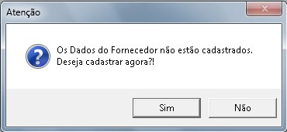

Feito isto devemos cadastrar os dados da empresa no programa e depois clicar em GRAVAR.
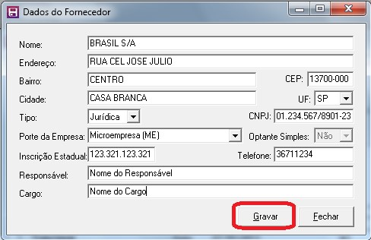

Ele exibirá a mensagem de que os dados foram gravados com sucesso. Cliquemos em OK.

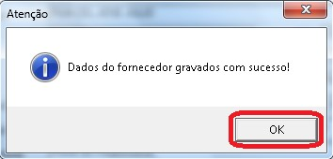

Ele voltou à janela de cadastro. Cliquemos no botão FECHAR.
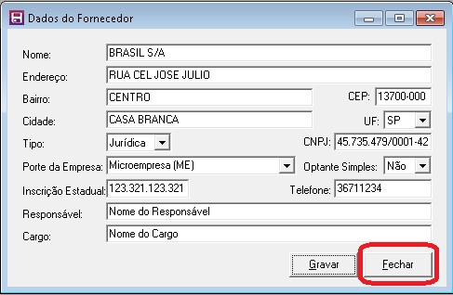

Após isto, devemos abrir o arquivo que o Setor de Licitação enviará por e-mail ao usuário. Este arquivo terá a extensão .COT. Basta baixarmos do e-mail e pedirmos para o programa abrir. Em nosso caso já estamos supondo que o arquivo já foi baixado do e-mail e está na área de trabalho. Cliquemos em ARQUIVO → ABRIR.

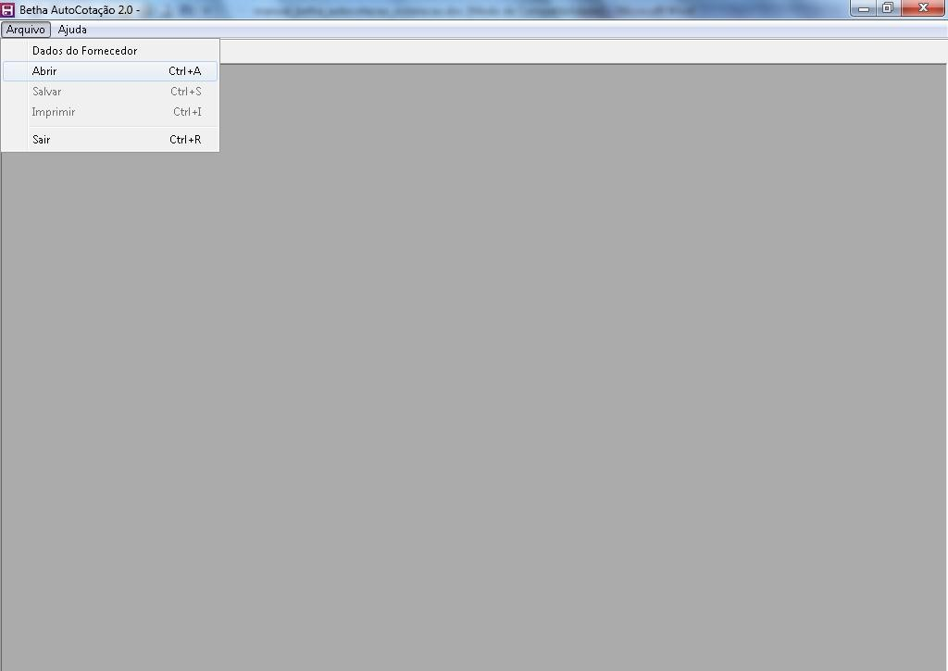
O Betha AutoCotação pedir-nos-á para selecionarmos o arquivo de cotação. Devemos ir até o diretório em que ele se encontra ( no caso, Desktop ou Área de Trabalho ), clicar sobre ele e, em seguida, no botão ABRIR.

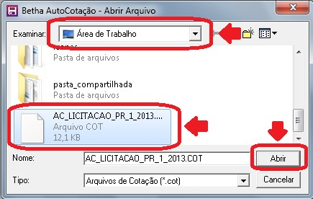
O programa irá abrir o processo de compra com seus respectivos itens. Basta o usuário clicar e preencher os campos MARCA e PREÇO UNITÁRIO. Os produtos que ele não vender, deve deixa-los em branco. A imagem abaixo destaca em vermelho os produtos fornecidos pelo usuário, preenchidos, e em verde destaca o total da venda.

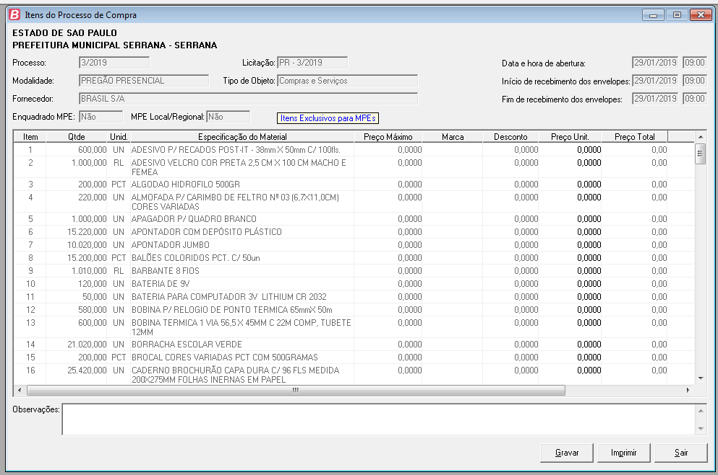

Concluído o preenchido o usuário deve clicar no botão GRAVAR.

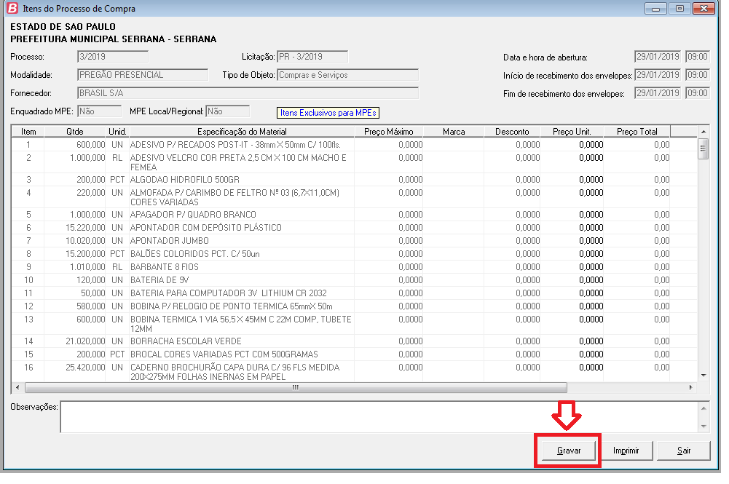

O sistema substituirá o arquivo enviado pelo Setor de Compras da Prefeitura, cujo mesmo está vazio, pelo arquivo preenchido pelo usuário. Ao término da gravação ele exibirá a mensagem de sucesso na operação. Cliquemos em OK.
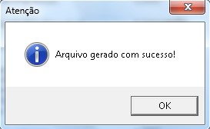
O usuário pode também imprimir o pedido de compra clicando no menu IMPRIMIR ( em verde ). Cliquemos em SAIR ( em vermelho ) para fechar a janela de itens como ilustra a figura abaixo.

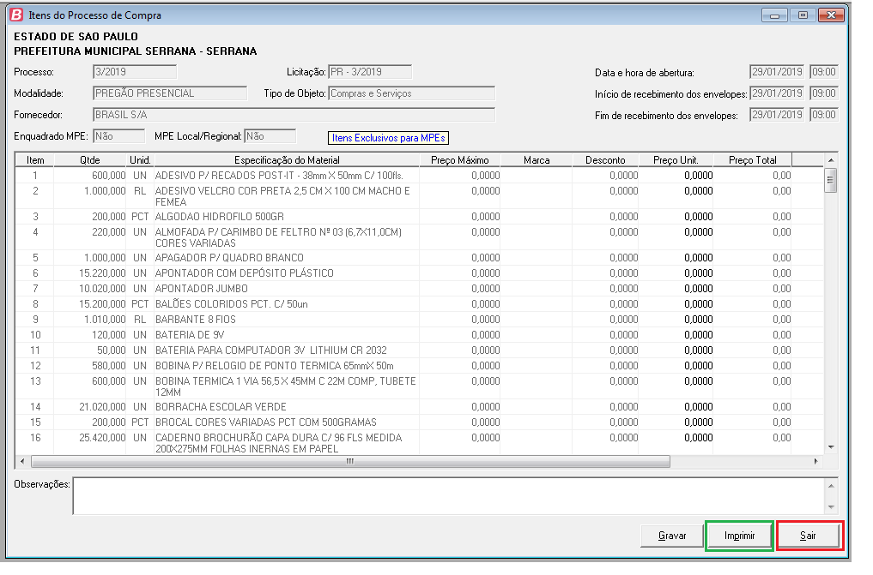
Com isso podemos fechar o programa do Betha Autocotação clicando no menu ARQUIVO → SAIR.

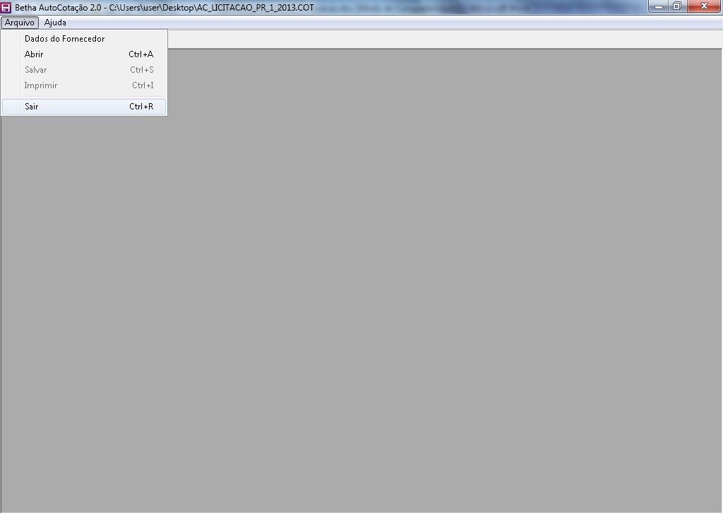
O sistema nos perguntará se desejamos mesmo sair. Cliquemos em SIM que o programa será fechado.
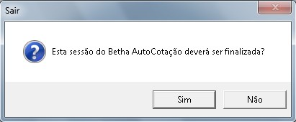
Agora devemos enviar o arquivo que baixamos do e-mail de volta para o setor de licitação pois ele foi substituído pelo que preenchemos o sistema anteriormente e já possui os valores de venda. Devemos leva-lo no dia do processo de compra para que o Departamento de Licitação possa importa-lo juntamente com os dos outros fornecedores para que o sistema de compras possa, então, nos mostrar os vencedores das modalidades para cada item.

Qualquer dúvida, crítica ou sugestão, por favor, nos contacte através do email licitacao@serrana.sp.gov.br e Willian.firmino@serrana.sp.gov.br.

Observação: as imagens contidas neste manual foram fotografadas no dia 06/02/2013 e estão sujeitas a alterações.

